**Taller Individual en Clase**

**Nombre: Santiago Valencia García. Código: A00395902.**

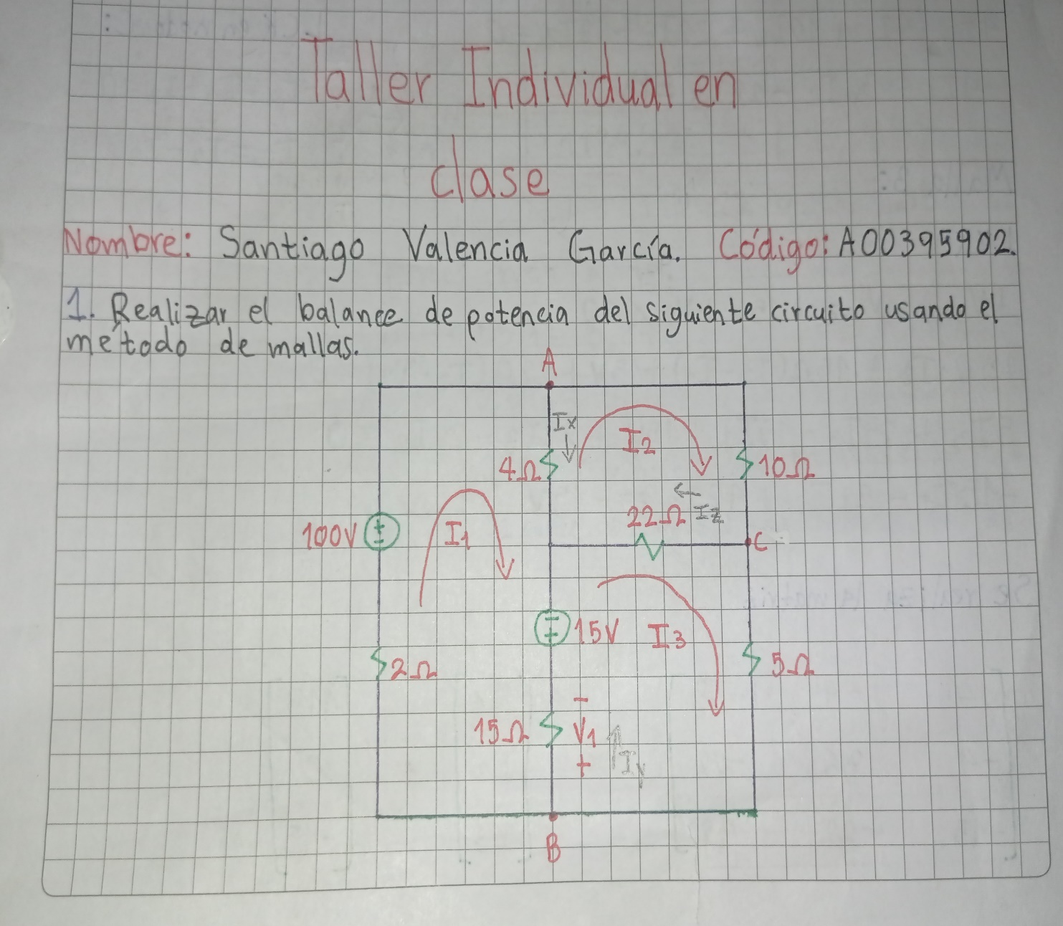

**Simulación del ejercicio en Multisim:**

* **Medición del voltaje V1:**

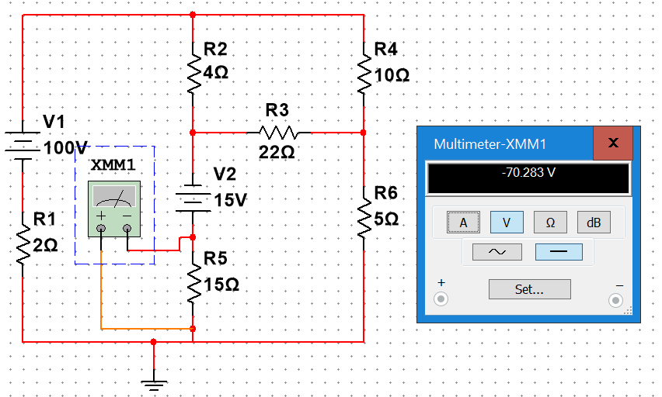

* **Medición de las corrientes I1, I2 e I3 del circuito:**

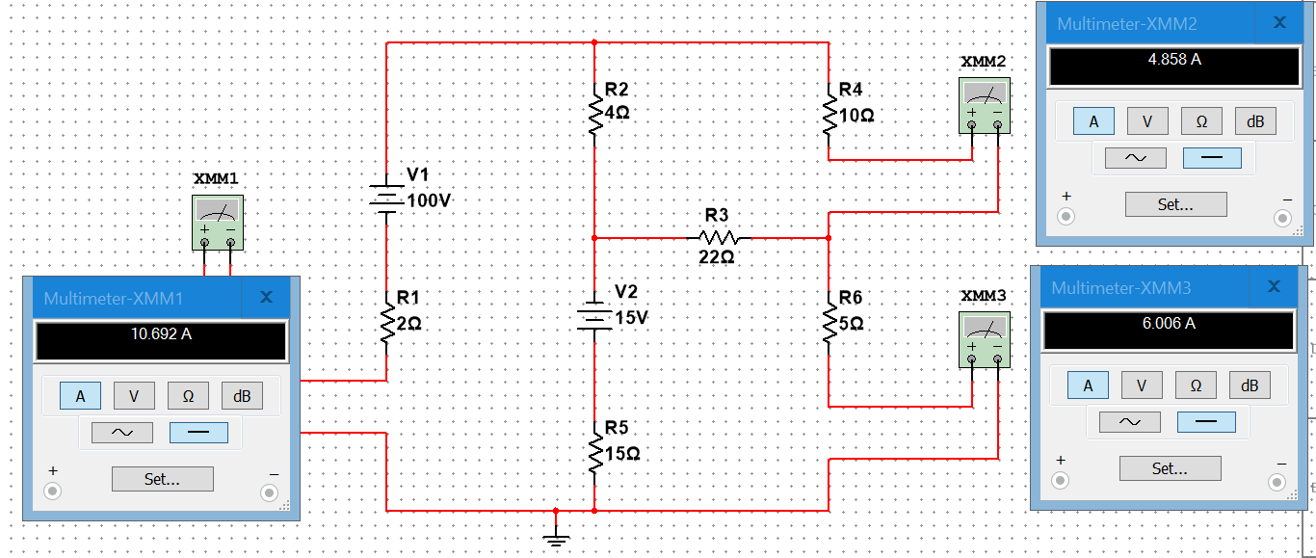

I1 (XMM1), I2 (XMM2), I3 (XMM3).

* **Medición de las corrientes Ix, Iy e Iz del circuito:**

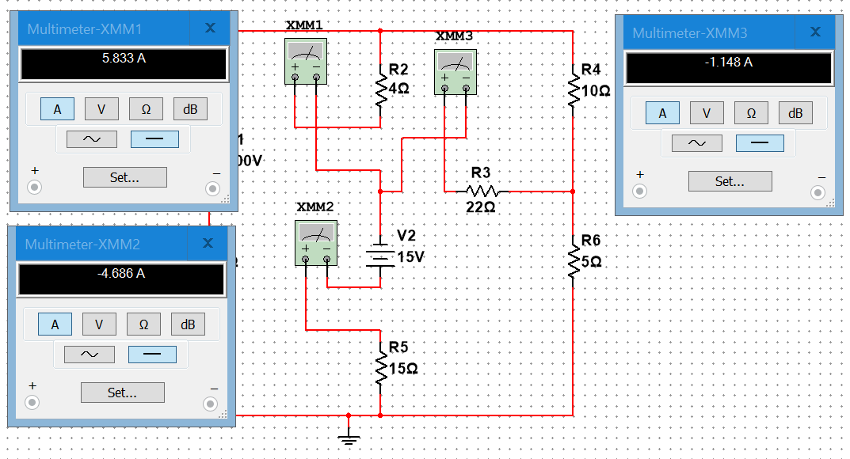

Ix (XMM1), Iy (XMM2), Iz (XMM3).

**Conclusión**

Después de realizar el ejercicio, se puede observar que los resultados del circuito simulado coinciden con los resultados del circuito realizado a mano. El método de mallas permite encontrar las corrientes del circuito de manera sencilla, pues solo es necesario plantear un sistema de ecuaciones lineales que normalmente es sencillo de resolver con la ayuda de una calculadora.